
毕 业 设 计（论 文）



设计（论文）题目： 基于蓝牙的无线数据传输系统的设计

学 院 名 称： 电子与信息工程学院
专 业： 电子科学与技术
班 级： 电科121
姓 名： 林先娜 学 号 12401090101
指 导 教 师： 苏树兵 职 称 副教授

定稿日期： 年 月 日

基于蓝牙的无线数据传输系统的设计

摘要

人类正在步入数字化网络信息时代，数据传输成为信息传递的主要手段，而数字化设备传统的有线传输的复杂性和传输距离的限制性给数据传输带来了极大的不便，发展无线通信连接技术，将人们从有限连接的束缚中解放出来，已经成为一种必然趋势。在这种背景下，蓝牙作为无线传输的一种方式，以其快速性，稳定性，便捷性，体积小等优点，在近年来发展迅猛，已经成为无线传输的主力军。本文基于蓝牙设计了一种无线数据传输系统，与单片机STC89C52和LCD1602显示屏相互结合，组成上位机和下位机实现一个最小的无线数据传输系统。
关键字：蓝牙；无线；数据传输；ST89C52；iOS；LCD1602

ABSTRACT

Key Words: Bluetooth;Transfer of Data;Wireless;ST89C52;iOS;LCD1602

第一章 绪论

1.1 前言

1.1.1 蓝牙的由来
早在1994年，爱立信公司的移动通信部门在一项课题的研究中，确定使用无线电射频技术实现移动电话和周围器件的低成本，低功耗的无线互联，并将这项互联技术成为蓝牙(Bluetooth)。蓝色并象征着无线通信新技术，牙是指萌芽，这体现科学家对这项新技术的殷切期望，希望它茁壮发展。蓝牙技术并不是凭空产生的，而是信息产业发展到一定阶段的必然产物。蓝牙是一种近距离无线通信技术规范，用来描述和规定各种信息电子产品相互之间是如何用短距离无线电进行连接的。蓝牙技术最大的好处就是消除了千头万绪，令人头痛的电缆线，并且蓝牙技术像电缆一样安全，传输速率也是普通电话线的13倍。
1.1.2 无线通信的发展
早在1897年马尼克(Marconi)成功演示无线电报开始，无线通信领域已经有着一百多年的历史了。到1901年，实现率横跨大西洋的无线电接收，随之出现了相当一段时间的技术快速进步，运动中的无线通信能力得到了举世瞩目的发展。在至今的这一百多年发展过程中中，可以具体分为以下三个阶段：
1) 起步阶段
在20世纪初期到中期，无线数据传输的应用范围主要是在长期处在通信不发达的重要场合，比如军用船舰上等，一直到中期，这个形式才渐渐被打破，无线通信也一直到这个阶段的末期才出现了固定电话的无线通信系统。
2) 扩展阶段
从20世纪中期到末期，无线通信进入迅速发展阶段。无线通信的发展扩大到了各个行业。从无绳电话到移动设备，经过半个世纪的发展。无线通信技术已经取代了以往的有线电话通信系统，正在像更复杂，更高端的方向发展。而且也出现了更多的服务项目和业务内容。
现代化发展阶段
自从步入了21世纪，无线通信技术已经发展到现代化阶段。无线多跳拓扑结构已被预测为未来的工业通信系统的演进^{[1]}。无线通信从开始的电报到如今多元素化的发展，越来越强大的技术已经渗透到各行各业的发展上。而且伴随着互联网的发展，无线网络通信不断发展壮大，相信在未来，无线通信会成为生活必不可少的一部分。
1.1.3短距离无线通信技术的其他种类
1.红外通信技术
红外(Infrared Red)通信技术可以说是无线通信技术的鼻祖。它是由红外数据协会提出并推行的一种无线传输方式，这种方式是通过波长为850nm的红外光传输数据。电视机的遥控器就是利用红外光进行数据传输的。红外数据的传输速率可以达到16Mbit/s，传输速率可以说是非常高的，而且收到的干扰小。但是由于红外光线直接传输，易受遮挡，只支持点对点视距连接，收发装置的光路夹角一般在30°内，常用通信距离为1~3m^{[2]}。红外技术的实现和操作都相对简单，成本低廉，可应用于各种场合^{[3]}。比如两台笔记本电脑相互交换文件或者PDA之间交换电子名片，这在展览或会议现场，都可以很方便的实现。但是由于红外技术传输媒质本身的限制，其应用前景不如蓝牙。
2.IEEE 802.11无线局域网技术
IEEE 802.11是电子工程师协会(Institute of Electrical and Electronics Engineers ,IEEE)802工作组制定的无线局域网(Wireless Local Area Network,WLAN)标准，主要用于实现小范围内的移动组网和无线接入。802.11的传输速率和安全性以及传输距离比蓝牙高许多，因而在局域网的无限接入应用方面具有一定的优势。但在功耗，体积，成本上无法与蓝牙相比，因此除了作为网络接入之外，在其他的应用上还很少。
3.HomeRF 家庭无线电射频技术
家庭无线电射频(HomeRF)，是专门为家庭无线局域网而设计的开发性工业标准，其目标是在家庭区域内的任何地方，在个人电脑和家用电子设备之间实现无线数字通信。HomeRF技术侧重于PC和其他电子设备组成的无线局域网，主要针对低成本的家庭语音和数据的无线连接，不仅可以组成家庭范围内的局域网，还可以将家中的各种电气设备听过相应的网络接入点与公共交换电话网以及互联网连接。HomeRF的安全性和抗干扰能力不如蓝牙，成本也没有蓝牙低廉，但是传输语音的时候质量会比蓝牙高。

1.2 课题的背景和意义

随着人们生活质量的日益提高，在我们周围出现了越来越多的电子产品，例如计算机，电信设备，家用电器，家用汽车等自动控制部分等。这些电子产品问世的时候，它们完全是独立设计，独立生产，独立存在，独立的为人类服务的。随着生产的发展和生活的需要，这些彼此独立的产品开始要求建立联系，实现信息的交换。把它们连成一个整体的方法只能是有线和无线连接两种方式，多年来人们使用电缆线进行有线连接，例如一台计算机的主机和键盘、显示器等都是通过总线连接而成的。当接入更多的设备如扬声器、扫描仪、打印机、摄像头等设备的时候，连接用的电缆线也就越来越多，越来越乱。能否使用无线通信的方式来改变这一缺点呢？在这种背景下，本文开始研究无线数据传输。
蓝牙技术市一中近距离可以保证可靠接收和信息安全的无线通信技术。基于蓝牙技术的无线检测方案，可以解决短距离、复杂环境下的数据传输问题，提高施工和控制设备的可靠性和方便性^{[4]}。
长期以来，现代通信技术致力于远距离的宽带通信网和全球漫游式的无线通信，但是近距离的数字通信却一直被忽略，直到20世纪末才被提上议事日程。蓝牙技术所要解决的问题是在10m范围内实现各种电子产品的无线传输，消除它们之间纵横交错的连接电缆。因此，蓝牙技术已经成为短距离无线传输的主力军，它必将在不久的将来代替连接电缆成为数据传输的主要方式。

1.3 蓝牙技术的现状

自从1994 年爱立信移动通信公司研究出了蓝牙之后，便意识到蓝牙的无限可能性。早在1999年，蓝牙特殊利益集团(SIG)便公布了蓝牙规范1.0版，在2001年便公布了蓝牙1.1版本。自从蓝牙1.0版本推出之后，蓝牙技术得到了迅猛发展。之后便不断更新换代，而在2010年，蓝牙技术联盟推出了4.0版本，直到2014年发展到4.2版本。蓝牙也在许多的设备中应用到，1999年爱立信便推出了第一款蓝牙耳机，开启蓝牙产品的新时代。之后蓝牙便开始应用到移动设备上，如今许多便携式设备都携带蓝牙，蓝牙成为智能时代发展不可或缺的一部分。

第二章 总体方案的论证与设计

2.1 系统的整体设计方案

本系统基于无线蓝牙模块Risym CC2541和STC89C52RC单片机为核心，以低功耗和模块化为设计原则，研究出了一种体积小，成本低，功耗小，抗干扰性强的一种无线数据传输系统。总体设计方案如下：
1) 设计上位机系统。主要由串口助手、蓝牙模块和PC电脑或者移动手机客户端组成，主要完成数据的发送、显示和存储等功能。
2) 设计下位机系统。主要由LCD1602显示器，蓝牙模块和STC89C51组成，完成数据的采集和处理功能。
3) 整个抗干扰系统的设计，能接受一定因素的干扰。
4) 传输距离的设定，传输距离大于10m。
5) 整个传输系统要求高精度，高速度。
6) 选择元器件要按照低功耗和模块化为原则，选取合适的单片机、无线蓝牙收发模块。
本设计最终结果，可以达到设计基本要求：能够让移动端或者PC端发送数据信息到下位机，并将数据显示出来，旨在通过软、硬件的有效结合，以硬件为基础，软件为辅助进行各功能模块的编写。对系统硬件的工作原理进行了分析描述，并进行系统硬件设计。对移动端进行开发编写蓝牙串口助手，具体实现液晶动态显示、STC89C52RC及Risym CC2541等器件外接电路接口的软、硬件调试以及移动端的串口助手的软件测试。

2.2 系统整体构图

2.2.1 系统设计模块介绍
本系统的模块介绍如下：
1.STC89C52RC单片机
单片机，也叫做单片微电脑，是把中央处理器(CPU)，存取存储器(RAM)，只读存储器(ROM)，I/O口等模块集成到一起的一种高集成的微型计算机。近些年来，市场上的单片机发展迅速，性能也在不断增强。STC89C52是STC公司生产的一种低功耗、高性能CMOS8位微控制器，具有8K字节程序存储空间，内带4K字节EEPROM存储空间。STC89C52使用经典的MCS-51内核，但做了很多的改进使得芯片具有传统51单片机不具备的功能。在单芯片上，拥有灵巧的8 位CPU 和在系统可编程Flash，使得STC89C52为众多嵌入式控制应用系统提供高灵活、超有效的解决方案。图2.1是STC89C52的引脚图。
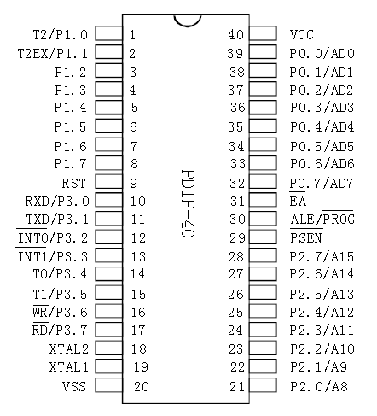
图2.1 STC89C52RC引脚图
STC89C52的引脚介绍：
VCC（40引脚）：电源电压
VSS（20引脚）：接地
P0端口（P0.0～P0.7，39～32引脚）：P0口是一个漏极开路的8位双向I/O口。一般作为输出端口。
P1端口（P1.0～P1.7，1～8引脚）：P1口是一个带内部上拉电阻的8位双向I/O口。可作为输入输出口。
此外，P1.0和P1.1还可以作为定时器/计数器2的外部技术输入（P1.0/T2）和定时器/计数器2的触发输入（P1.1/T2EX），具体参见下表^{[5]}：
表2.1 P1.0和P1.1引脚复位功能
引脚号 | 功能特性
P1.0 | T2（定时器/计数器2外部计数输入），时钟输出
P1.1 | T2EX（定时器/计数器2捕获/重装触发和方向控制）

P2端口（P2.0～P2.7，21～28引脚）：P2口是一个带内部上拉电阻的8位双向I/O端口可作为输入端口^{[6]}。
P3端口（P3.0～P3.7，10～17引脚）：P3是一个带内部上拉电阻的8位双向I/O端口。可作为输入端口。在对Flash ROM编程或程序校验时，P3还接收一些控制信号。
P3.0和P3.1口除作为一般I/O口外，还有其他一些复用功能，如下表2.2所示：
表2.2 P3.0和P3.1引脚复位功能
引脚号 | 复用功能
P3.0 | RXD（串行输入口）
P3.1 | TXD（串行输出口）

2.Risym CC2541蓝牙模块
Risym CC2541蓝牙模块蓝牙模块是专为智能无线数据传输而打造的一款蓝牙产品，采用美国TI公司CC2541芯片，配置 256Kb 空间，遵循 V4.0 BLE蓝牙规范。它能和串口通信，并配置高端接口，传输距离长，传输速率快。具有成本低、体积小、功耗低、收发灵敏性高等优点，只需配备少许的外围元件就能实现其强大功能^{[7]}。
3.LCD1602模块
LCD1602是工业型字符型液晶。能够显示16x02即32个字符。1602引脚如图5-1所示：

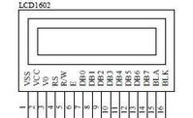
图2.2 1602引脚图

LCD1602采用标准的16脚接口，接口说明如下表2.4所示：
表2.4 LCD1602引脚说明
引脚 | 符号 | 引脚说明
第1脚 | VSS | 电源地
第2脚 | VCC | 5V电源正极
第3脚 | V0 | 液晶显示器对比度调整端，接正电源时对比度最弱，接地电源时对比度最高
第4脚 | RS | 寄存器选择，高电平1时选择数据寄存器、低电平0时选择指令寄存器
第5脚 | RW | 读写信号线，高电平(1)时进行读操作，低电平(0)时进行写操作^{[8]}
第6脚 | E(或EN) | 使能(enable)端
第7~14脚 | D0～D7 | 8位双向数据端
第15~16脚 | 空脚或背灯电源 | 15脚背光正极，16脚背光负极

1602型LCD内部地址如图2.3所示。1602型液晶字符显示位置的确定方法规定为：“80H+地址码（00—0FH，40—4FH）”。例如要将某字符显示在第2行第6列，则确定地址的指令代码应为80H+45H。其中，当我们向图中的00-0F、40-4F地址中的任一处写入显示数据时，液晶都可以立即显示出来，当写入到10-27或50-67地址时，必须通过移屏指令将他们移入可显示区域方能正常显示出来。

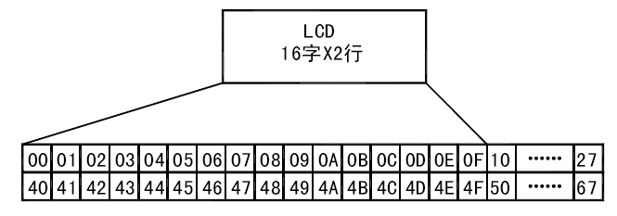
图2.3 LCD1602内部地址

2.2.2 系统设计构图
本系统是通过单片机控制无线数据传输来实现对数据的接收,以STC89C52RC单片机为控制单元，Risym CC2541无线蓝牙模块为数据的接收单元，和串口助手结合实现数据的采集、发送、显示，就是一套通过无线方式实现数据的显示发送以及监测系统。基于无线蓝牙模块的温度监测系统主要由四个模块构成，分别为数据发送模块、无线蓝牙收发模块、单片机控制模块以及液晶显示模块。
系统的整体构图如图2.1：
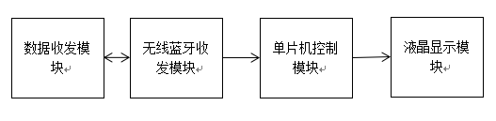
图2.4 系统整体构图

2.3 系统整体设计概述

本系统基于无线蓝牙模块Risym cc2541和STC89C52RC单片机为核心，以低功耗和模块化为设计原则，研究出了一种体积小，成本低，功耗小，抗干扰性强的一种无线数据传输系统。串口助手连接蓝牙后，进行蓝牙配对，成功后发送指令数据，下位机蓝牙接受到数据，经过单片机处理后显示在LCD1602显示器上。具体设计如图2.5
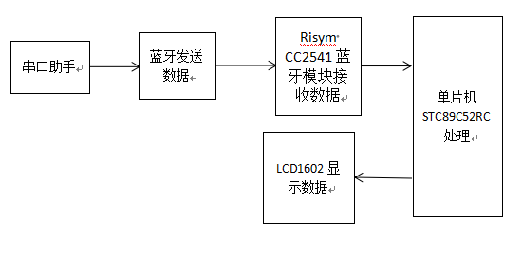
图2.5 系统整体设计图

第三章 无线数据采集系统的硬件设计

3.1 数据采集处理的模块设计

整个数据采集系统的硬件设计如图3.1。
图3.1 数据采集电路图
STC89C52RC的P0和P2口和LCD1602相连接，P3.0和P3.1口和蓝牙模块的RXD,TXD收发接口连接。蓝牙模块的VCC和3.3V电源连接，GND接地。蓝牙接收到数据通过RXD发送到P3.0，在通过单片机软件程序处理后传输到LCD1602上并显示出来。

3.2 蓝牙通信模块的硬件设计

3.2.1 蓝牙芯片介绍
本设计采用的是Risym CC2541蓝牙模块，电路图如下3.2所示。Risym CC2541采用美国TI公司CC2541芯片，采用2.4GHz蓝牙，符合低能量标准。支持最高2Mbps的数据传输速率。配置 256Kb 空间，在系统内可编程的Flash。符合针对单模式蓝牙低能耗 (BLE) 解决方案的符合4.0 协议的堆栈，完全功率优化堆栈，包括控制器和主机GAP - 中心设备，外设，或者广播器（包括组合角色）属性协议。多重配置选项单芯片配置，允许应用运行在一个外部微处理器上的网络处理器接口。CC2541的外围接口可转化成UART接口直接与单片机连接，在CC2541的51内核可编写与iPad、iPhone连接的控制程序，可实现与带蓝牙4.0的iOS设备连接。
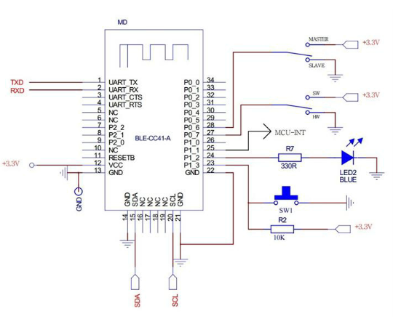
图3.2 CC2541蓝牙模块电路图

3.2.2 蓝牙协议栈
SIG所颁布的蓝牙规范(Specification of the Bluetooth System)就是蓝牙无线通信协议标准，他规定了蓝牙应用产品应遵循的标准和需要达到的要求。到目前为止，已经颁布的蓝牙规范到4.2版本。蓝牙协议规范遵循开放系统和互联参考模型，从低到高定义了蓝牙协议堆栈的各个层次^{[9]}，如图3.3所示。
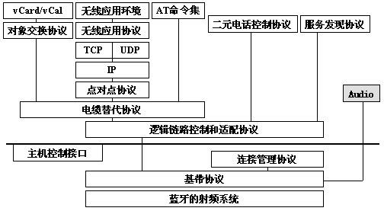
图3.3 蓝牙协议堆栈
按照蓝牙的逻辑功能，协议堆栈由上至下分为三个部分：传输协议、中介协议和应用协议^{[9]}。其功能简介如下：
传输协议定义了蓝牙互相收发数据的规定。它被用来建立管理蓝牙设备之间的关系。传输协议又被拆分成底层传输协议和高层传输协议两部分。底层规定了如何建立和拆除连接，以及链路的控制安全等。高层传输协议则是用来控制接口数据、以及决定微微网中连接的对称性。
中层协议层又称为中间协议软件模块。其中的链路控制和适配协议具有拆装数据、控制服务质量和协议复用等功能，为中间层其他协议提供实施基础，是蓝牙协议栈的核心之一。这部分协议包括串口协议仿真协议、服务发现协议、IrDA互操作协议、网络访问协议和电话控制协议^{[10]}。
应用协议是指那些位于蓝牙协议堆栈上的应用软件和其中涉及的协议，包括开发驱动各种诸如上网和语音通信等功能的蓝牙应用程序^{[11]}。它定义了一些基本应用模型，如文件传输模型，图像传输模型，头戴式耳机模型等。应用协议为蓝牙开发产品提供了不同的模型，也给人们的生活带来巨大的变化，一系列的实际应用也会在将来出现在人们的生活中。

3.3 液晶显示模块的硬件设计

LCD1602内部结构如下图3.4
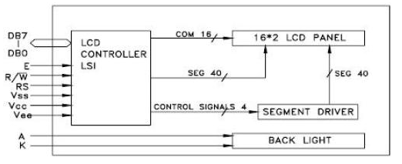
图3.4 LCD1602内部结构图
LCD1602电路图如图3.5所示，其中J2为8*10k欧姆的排阻作为P0口的上拉电阻，J14为1602液晶显示器件，左边的SIP16封装接口与液晶对应，电位器R7是用来调节液晶背光的对比度的，液晶的4、5、6脚与单片机相连作为控制信号，7－14脚与单片机P0口相连作为数据信号传送。
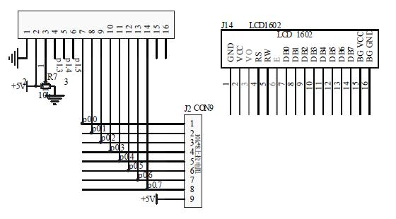
图3.5 LCD1602硬件电路图

第四章 无线数据采集系统的软件设计

4.1 系统程序设计原理

本设计程序分为上位机和下位机。上位机接收数据并显示，下位机连接蓝牙并发送数据。
4.1.1 上位机的软件设计简介
目前的单片机的软件设计可以使用很多的语言完成，例如汇编、C语言等。而由于C语言程序简单易懂,可移植性好,可靠性高,低开发成本,而且开发出的系统易于维护而且使用它可以缩短开发周期。所以上位机的软件设计选用Keil C语言程序进行编译和实现。
单片机上电后进行串口初始化，接着进行LCD1602和蓝牙模块等的初始化，等待下位机连接蓝牙后发送初始化数据给下位机。接着等待下位机发送数据，上位机接收数据后将数据显示在LCD1602上。程序流程图如下图4.1所示：
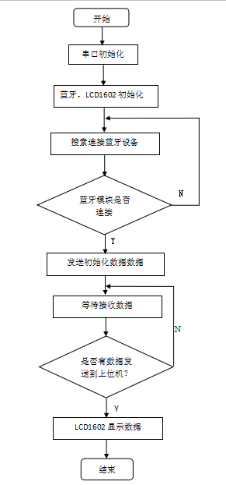
图4.1 上位机程序流程图

4.1.2 下位机的软件设计简介
下位机是移动端程序设计。本设计的下位机设计的是一款在iOS操作系统上编写的APP。
1)iOS操作系统
iOS最早于2007年1月9日的苹果Mac world展览会上公布。 iOS 最初称为iPhone OS。苹果将这个操作系统更名为iOS，表示一统i系列设备的操作系统：iPhone、iPad、iPod和Apple TV。2007年10月17日苹果公司发布了第一个本地化IPhone应用程序开发包(SDK)并且计划在2月发送到每个开发者以及开发商手中。从iPhone OS开始每年苹果公司都在更新开发更适合用户的操作系统。2015年9月iOS 9正式发布。
iOS操作系统操作流畅，不会像其他系统新推出的智能手机卡顿，这也是由于iOS闭源的缘故，iOS操作系统自己掌控了所有的系统进程。iOS的图标化界面也让用户的操作更加方便，并且乔布斯在参与这款操作系统之初所秉承的少就是多的原则，让用户的每一步操作都尽可能的减少^{[12]}，另外在本就更加方便的触摸操作基础上，加入了创新的多点触控的概念，彻底改变了手机操作方式，也使它成为了用户体验最优秀的智能手机操作系统。iOS系统同样存在缺点，由于系统闭源，所以无法像Android这样的开源系统一样任由用户更改系统的设置，因此系统可玩性就少了很多；同时苹果的大部分数据导入导出，例如歌曲以及电影的下载等都需要通过电脑来配合操作才能完成，可以说离不开电脑和iTunes软件的帮助，所以会让很多用户觉得操作起来相对繁琐。
2) 开发环境和开发语言
本设计的下位机的开发环境是Xcode。Xcode是一款功能齐全的应用程序，使用它可以轻松的输入编译，调试和执行程序。Xcode 包含有GNU Compiler Collection自由软件，并支持C语言、C++、Fortran、Objective-C、Objective-C++、Java、AppleScript、Python以及Ruby，还提供Cocoa、Carbon以及Java等编程模式。
下位机开发使用的开发语言是Objective-C，简称Obj-C或OC。Objective-C是用来编写iOS操作系统应用程序的语言。Objective-C在刚开始出现的时候并没有引起关注，直到iPhone的成功，因为Objective-C被用于编写iPhone应用程序。在2010年Objective-C的排名进入编程语言的前十名，到2012年已经成为第三名。OC写成的程序通常不会比其原始码大很多，原因是它是一个用C写成、很小的运行库，只会令应用程序的尺寸增加很小。Objective-C它完全兼容标准C语言，所以给开发起来非常方便。
3) 下位机软件设计
移动端安装好软件后，打开蓝牙，找到蓝牙模块并连接。等到接收到蓝牙模块发送过来的初始化数据单片机上电后进行串口初始化，接着进行LCD1602和蓝牙模块等的初始化，等待下位机连接蓝牙后发送初始化数据给下位机。接着等待下位机发送数据，上位机接收数据后将数据显示在LCD1602上。程序流程图如下图4.1所示：
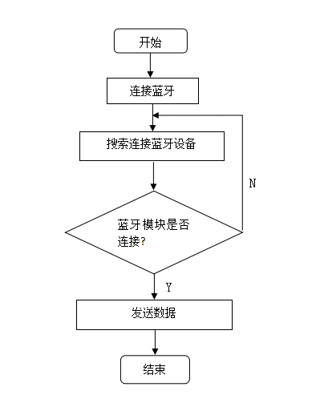
图4.2 下位机程序流程图

4.2 系统的软件调试

4.2.1 上位机的软件调试
上位机的设计采用Keil uVision4软件进行编程设计，可直接用其中的Debug工具首先进行调试，在调试过程中还能看到各个参数的数值，也可以设置断电，单步运行等特殊操作。
为了运行程序，应该做好以下准备工作：
1) 首先打开单片机最小系统的开关，保证各个模块处于运行状态。
2) 通过USB数据线给单片机模块通电，保证电压稳定。
3) 运行PZISP自动下载软件，正确设置与电路板连接的COM口，正确配置串口波特率等设置。
以上的各个步骤准备好后，将程序在Keil uVision4中运行好并调试至没有错误，生成HEX文件。将PZISP自动下载软件打开，将生成的HEX文件烧录进单片机中。
4.2.2 下位机的软件调试
下位机的设计采用Xcode软件进行编程设计，可直接在程序中打断点调试程序，在测试过程中可以随时在模拟器中查看程序运行结果。但Xcode自带的模拟器并没有携带蓝牙功能，所以应该在真机中测试蓝牙功能，在真机测试之前，应配置好相关准备工作：
1) 首先进入苹果开发者网站申请App ID。
2) 申请开发证书并安装在Mac OS 的钥匙串中。
3) 将真机的UUID添加到苹果开发者网站的Devices中。
以上的各个步骤准备好后，Xcode中的程序就可以在真机中运行了，将苹果设备连接到Mac上，Xcode选择真机运行，就可以在真机中安装程序了。

第五章 结果分析和展望

5.1 结果分析

本课题提出了无线数据传输系统，在蓝牙的基础上，经过研究和分析，设计出一种基于蓝牙CC2541的低功耗数据传输系统。给出了无线数据采集的设计方案。蓝牙芯片接受到数据后，经过单片机处理在LCD1602上显示，从串口传输的数据，经过蓝牙处理后可以发送到上位机上。测试得出在十米内能够正常通信，符合设计要求。整个设计测试下位机能正常接收数据，上位机能正常发送数据，且下位机能正常显示数据。基于蓝牙的无线传输系统传输速率高，功耗低，抗干扰性能强。基于蓝牙技术的无线检测方案，可以解决短距离、复杂环境下的数据传输问题，提高施工和控制设备的可靠性和方便性^{[13]}。这在测控上将会是一个很大的应用，从长远看来，这项技术将会得到更高的发展。
5.2 展望
在互联网和移动通信的不断发展下，人们对数据传输的要求不断增加。蓝牙作为一种全球性的开放性无线标准，能够在任何地方进行无线传输数据。自从2005年开始，蓝牙技术已经发展到成熟阶段，手机，电脑等便携式设备中都携带蓝牙，蓝牙也从开始的几千块到几块钱一块，它的质优价廉给它的发展带来了一片光明。在未来的时间，蓝牙的发展主要会集中在这几方面发展：
1) 智能家居
自从进入21世纪，智能家居成为人们关注的对象，而智能家居离不开无线传输，想象一下，你还没有起床，就可以在手机上发送数据给厨房的电饭锅下发煮饭的命令。相信在未来，蓝牙将会成为智能家居中不可或缺的一部分。
2) 数据复杂的设备
打印机，鼠标等连接电脑的复杂的数据线，各种插座是不是让你头疼？在未来，这些复杂的数据线都可以通过蓝牙改变，不需要复杂的电缆接线，就可以传送各种数据，各个设备能够通过无形的电缆线进行工作的交互。
3) 无线局域网
世界逐渐走向网络化，而网络化的发展也从有线变为无线。目前的无线网络标准根据通信距离的不同分为WAN、WLAN和PAN三类。而普遍认为蓝牙是构造PAN技术的首选。在未来，蓝牙也会成为无线局域网的主打技术。

结束语

本设计的任务是设计基于蓝牙的无线数据采集系统，实现蓝牙技术、嵌入式技术、数据采集技术和移动APP开发的结合。设计对蓝牙进行开发，设计出一种在实际中能够有效使用的无线传输系统。本设计虽然实现了无线传输的功能，对蓝牙的部分功能进行了简单的开发，但是对于其内部原理还不够了解，仍然需要学习。
本论文首先介绍了无线传输和蓝牙的现状，可以看出发展潜力巨大。在进一步介绍了各个功能模块，并设计出了硬件电路图，基于硬件电路研究出了软件设计。完整的完成了整个设计。在设计过程中，本人也查阅了大量资料，对各个模块进行了探索，对相关问题进行了系统研究，并将理论付诸于实践，验证该设计的可行性。
本文创新点，在以往无线传输的基础上加上了和APP端通信，如今移动设备已经成为生活必不可少的物品，加上移动端APP这个创新的方式，相信会带来更多更便捷的生活。

参考文献
[1] J. Misic and V. B. Misic, Performance modeling and analysis of Bluetooth Networks – Polling, scheduling, and traffic control, Auerbach Publications, 2006.
[2]陈雅会. 蓝牙散射网及文件传输的研究与实现[D].西安电子科技大学,2008.
[3]顾蔚如. 无线视频传输系统设计与测试[D].西安电子科技大学,2009.
[4] Zhu D R, Zhu W G, Zhang K R, et al. Wireless Communication of Construction Machinery Signal Based on the Bluetooth Technique[C]// proceedings of 2010 3rd International Conference on Computer and Electrical Engineering (ICCEE 2010 no.2). 2012.
[5]杨小新. 两线制智能温度变送器的设计[D].内蒙古科技大学,2012.
[6]李成祥. 热交换式农业大棚温湿度自动控制系统[D].中国海洋大学,2012.
[7]曲小龙,乔国凯,黄正茂. 一种集成蓝牙功能的卷式发票打印机[J]. 信息技术与信息化,2013,06:149-151.
[8]郑荣杰,贾新立,崔海良,余云霞,罗海兵,张艳敏. 基于单片机虚拟串口驱动LCD1602的电路仿真[J]. 河北工程技术高等专科学校学报,2010,01:49-51.
[9]刘丽霞,庄奕琪,景鑫,李聪. 嵌入式USB蓝牙设备驱动程序的实现[J]. 微计算机信息,2008,14:219-221.
[10]贺瑞良,赵宇红. 基于蓝牙服务发现协议的数据包解析[A]. 中国电子学会信息论分会.中国电子学会第十五届信息论学术年会暨第一届全国网络编码学术年会论文集（上册）[C].中国电子学会信息论分会:,2008:4.
[11]张金学. 蓝牙应用软件设计[D].南京理工大学,2008.
[12]李静,方守林,龚怀泽. 基于Android和iOS的移动学习平台对比分析[J]. 合作经济与科技,2014,14:187.
[13] Anonymous. Bluetooth SIG: SIG Introduces Bluetooth Low Energy Wireless Technology, The Next Generation Of Bluetooth Wireless Technology; Formal Adoption of Specification Enhancement Opens Doors to New Market Creation in Healthcare, Fitness, Security and Home Entertainment[J]. M2 Presswire,2009.

